# Checklista för Fabeges hyresgäster i egna lokaler

|  |  |  |  |  |
| --- | --- | --- | --- | --- |
| *Verksamhet/adress:* | | | | |
| Kontroll 4–12 gånger/år (Om få brister kan kontrollen göras mer sällan) | | | | |
| **Kontroll för att undvika onödiga brandrisker** | | | | |
| Vid brister gör en åtgärdslista – **kontrollen utförd av:** | | | | |
| **Datum** |  | | | |
| **Brandrisk** | | | **OK** | **Brist** | **Kommentar** |
| Elanslutningar till vitvaror är oskadade | | |  |  |  |
| Kaffebryggare/mikrovågsugn/brödrost ser oskadade ut. | | |  |  |  |
| Lysrör/glödlampor ligger inte emot eller nära brännbart material eller blinkar/glöder. | | |  |  |  |
| Levande ljus används inte generellt. När de används finns en ansvarig | | |  |  |  |
| Brännbart material är begränsat och ligger på rätt plats | | |  |  |  |
| Elcentral är fri från brännbart material | | |  |  |  |
| Elkablar är oskadade | | |  |  |  |
| Inget brännbart ligger mot fasad | | |  |  |  |
| När öppen eld används inom lokalerna finns en ansvarig person. | | |  |  |  |
| Eventuella brandfarliga varor inom lokalerna förvaras på rätt sätt. | | |  |  |  |

|  |  |  |  |
| --- | --- | --- | --- |
| 4–12 gånger/år (Om få brister kan kontrollen göras mer sällan) | | | |
| **Kontroll för att kunna utrymma säkert** | | | |
| Vid brister gör en åtgärdslista | | | |
| **Brandrisk** | **Ok** | **Brist** | **Kommentar** |
| Ev. vägledande markeringar sitter på lämpliga ställen |  |  |  |
| Ev. belysta/genomlysande vägledande markeringar lyser. |  |  |  |
| Utrymningsdörrar är lätt öppningsbara när personer finns inom lokalerna. |  |  |  |
| Det är fria gångstråk fram till utrymningsvägar, gäller hela vägen ut. Utanför verksamhetens dörrar finns inget som hindrar utrymning. |  |  |  |
| Ett eventuellt utrymningslarm/brandlarm hörs i alla lokaler där personer vistas mer än tillfälligt. |  |  |  |
| Utrymningsvägen syns även vid strömavbrott |  |  |  |
| Utrymningsplan finns, hänger rätt och stämmer |  |  |  |
| Nödbelysning, om den finns; fungerar |  |  |  |
| Nödbelysning kontrolleras på vägledande markering, så att den fungerar om strömmen går. |  |  |  |
| Ev. brandlarm servas och underhålls (Tillhör brandlarmet Fabege sköter vi om det) |  |  |  |

|  |  |  |  |
| --- | --- | --- | --- |
| 4–12 gånger/år (Om få brister kan kontrollen göras mer sällan) | | | |
| **Kontroll för att en eventuell brand inte sprider sig** | | | |
| Vid brister gör en åtgärdslista | | | |
| **Brandrisk** | | **Ok** | **Brist** | **Kommentar** |
| Brandcellsdörrar stängs vid släpp och är täta | |  |  |  |
| Brandcellsgränser är intakta | |  |  |  |
| Handbrandsläckare finns på rätt plats och inte är blockerade. | |  |  |  |
| Handbrandsläckare är funktionsduglig. | |  |  |  |
| Ev. brandfilt som finns i behållare och är lätt att komma åt | |  |  |  |
| Arbetslokaler är städade | |  |  |  |
| Inget brännbart sitter uppe i tak eller väggar, som inte finns med i brandskyddsbeskrivningen. | |  |  |  |
| Ev. magnetupphängda dörrar släpper vid rökutveckling | |  |  |  |
| Brännbart material finns inte vid fasad. | |  |  |  |

**Instruktioner för kontroller**

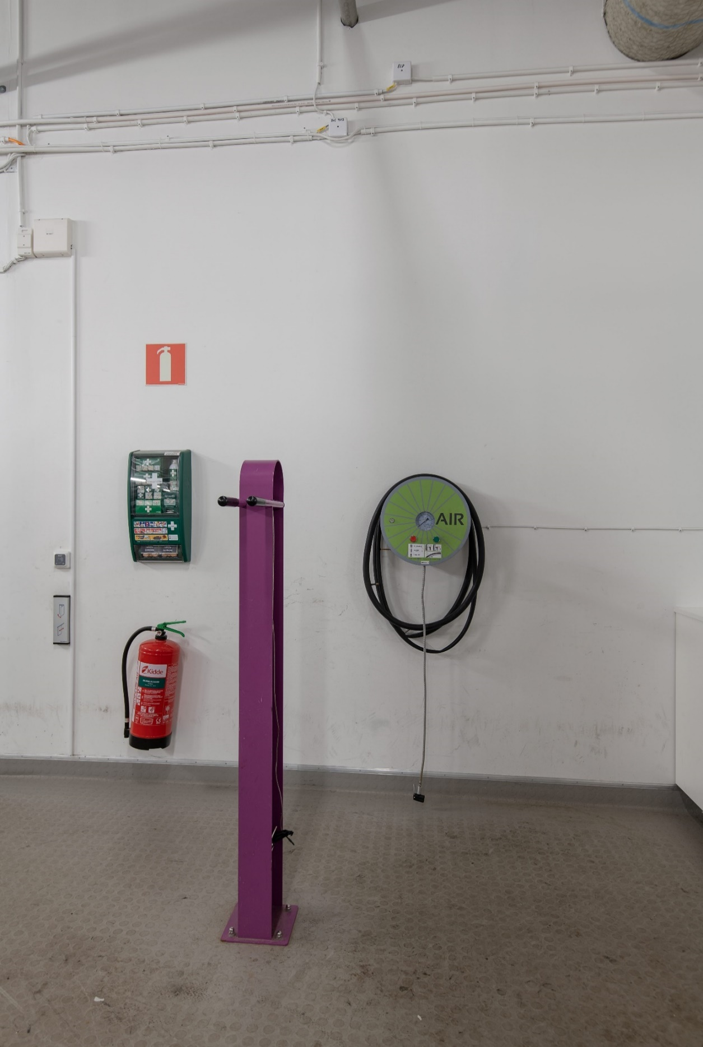

* Släckaren är uppmärkt med väl synlig skylt
* Släckaren är oskadd och plomberad
* Släckaren finns på avsedd plats och enligt utrymningsplan
* Släckaren är åtkomlig (inte blockerad)
* Släckaren är fylld och har rätt tryck (mätaren i grönt fält)

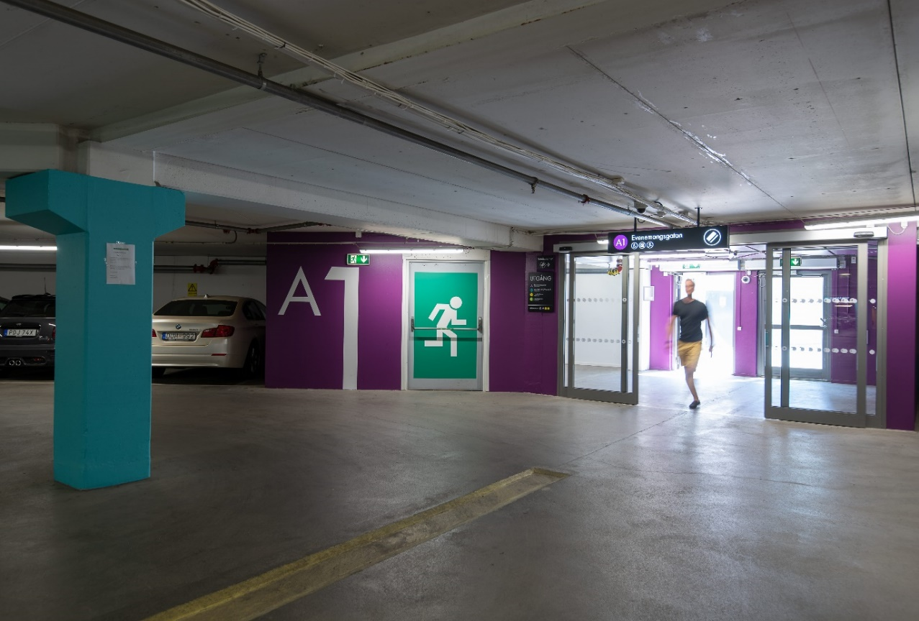

* Utrymningsväg och väg till utrymningsväg är fri från blockerade material
* Dörr till utrymningsväg är lätt öppningsbar samt utrymningsbeslag fungerar
* Nödbelysning fungerar
* Utrymningsväg är uppmärkt med vägledande markeringar
* Genomlysande vägledande markeringar lyser
* Batteribackupen/nödbelysning i skylten fungerar
* Utrymningsväg är fri från brännbart material
* Dörren är öppningsbar till minst 90 grader

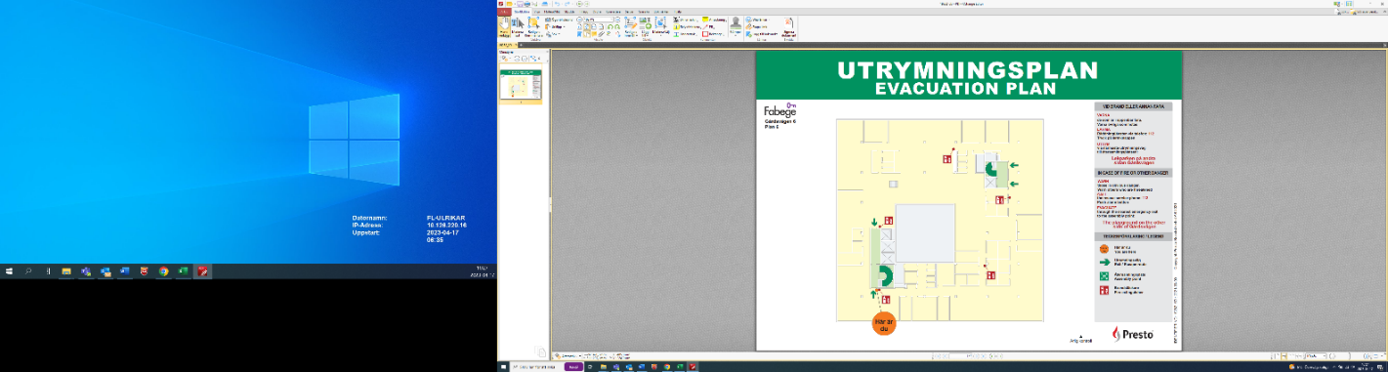

* Utrymningsplan finns och är aktuell
* Utrymningsvägar, handbrandsläckare, ev. inomhusbrandposter, ev. brandfilt samt ev. larmknappar är markerade på utrymningsplanen
* Utrymningsplanen är lätt att förstå samt placerad på lämplig plats
* Återsamlingsplats är med på utrymningsplanen

(Ordning och reda)

* Skräp och tomemballage förvaras på rätt ställe
* Sopbehållare och container förvaras med avstånd från fasad eller i utrymme avsett för detta
* Damm och smuts förekommer enbart i godtagbar omfattning.

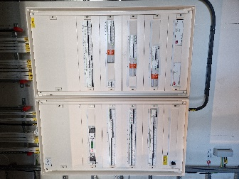 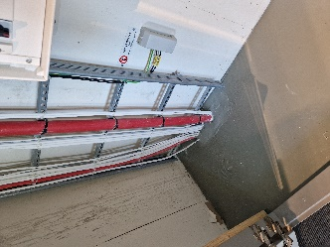  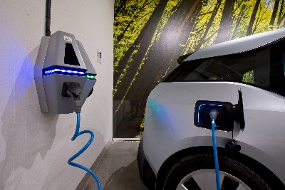

* Lysrör blinker eller har glödande ändar byts
* Sladdar är ordnade och bildar inte sladdhärvor
* Förlängningssladdar används inte, el ska utföras permanenta
* Inga kablar går igenom dörrar
* Brännbart material står inte framför elskåp
* Laddplatser ska vara utförda enligt krav
* Öppningsfunktion ska vara uppmärkta i trapphus för räddningstjänsten

(Brandcellsgränser)

* Genomföringar ska vara tätade i lägst samma brandklass som väggen
* Dörrar mellan brandceller ska vara stängda alternativt vara upphängda på magneter kopplade till rökdetektorer/brandlarmet
* Om det är en utrymningsväg ska dörren fungera enligt avsnitt utrymningsväg.
* Om dörren är upphängd på magnet ska det kontrolleras att den stänger ordentligt när den släpper från magneten:
* Öppna dörren minst en dm och släpp. Dörren ska vara försedd med dörrstängare som stänger dörren helt. Kontrollera detta genom att dra i trycke/handtag, utan att trycka ner detta, dörren ska då förbli stängd.
* Öppna dörren för en okulär besiktning av gångjärn, lås, trycke, karm, glasrutors infästning, eventuella skador, uppmärkning (brandklass), dörrtryckets funktion.
* Dörren ska vara hel och sluta tätt så att läckage inte kan förekomma. Glipa på max 1 cm mot tröskel får finnas på dörr i brandcellsgräns som ej vetter mot trapphus

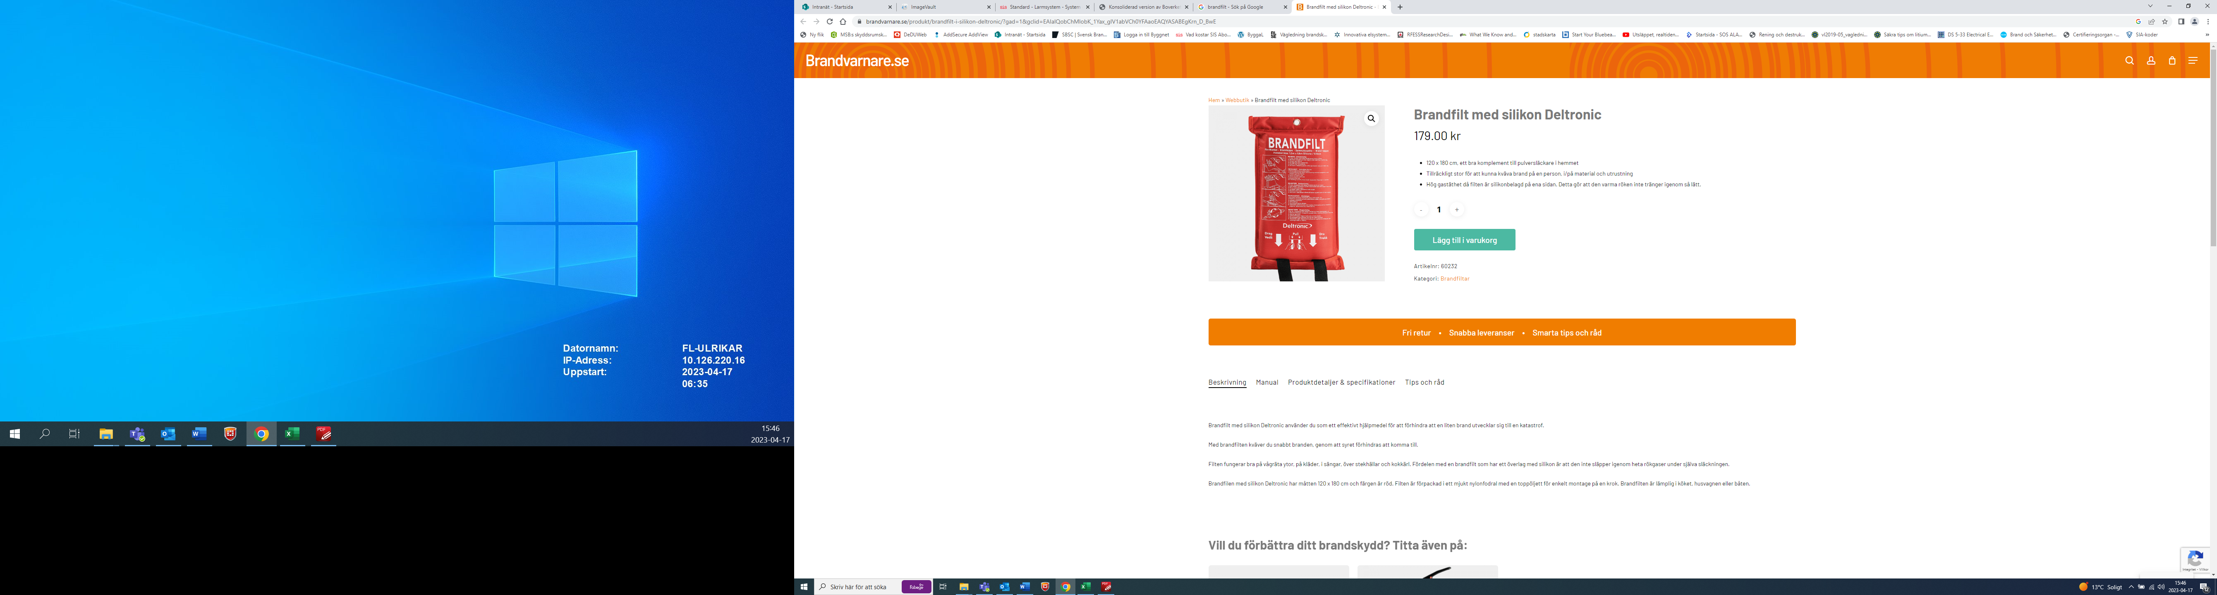 (Om sådan finns)

* Ska sitta på avsedd plats
* Ska vara oskadad
* Ska vara lätt att komma åt, och inte vara blockerad
* Instruktionen ska vara synlig och läsbar

(Om sådan finns)

* Inomhusbrandpost ska vara lättåtkomlig och inte blockerad
* Skåpet ska vara helt och lätt att öppna
* Att slangen är ihoprullad och munstycke fastsatt
* Den ska fungera, testa genom att spruta i avlopp
* Anvisningen för hur den ska användas ska vara lätt att läsa